Важнейшие достижения Института ядерных исследований Российской академии наук в 1 квартале 2022 года

Сотрудниками Института в первом квартале опубликовано 49 научных статей в высокорейтинговых журналах и сборниках докладов на международных конференциях. Наиболее важные достижения перечислены ниже

Комптоновское рассеяние аннигиляционных фотонов в запутанном и декогерентном квантовых состояниях.

В ИЯИ РАН создана экспериментальная установка по исследованию процесса комптоновского рассеяния аннигиляционных фотонов в различных квантовых состояниях. Такие фотоны с рождаются в процессе позитрон-электронной аннигиляции, а их энергия 551 кэВ на пять порядков превышает энергию оптических фотонов. Это позволяет контролировать процесс декогеренции и изучать свойства фотонов, находящихся как в запутанном, так и в смешанном (сепарабельном) квантовых состояниях. Современные теоретические описания данных процессов являются противоречивыми. Так, согласно стандартному подходу с использованием матрицы плотности [1], у пар, рассеянных аннигиляционных фотонов в декогерентом состоянии не должно наблюдаться угловых азимутальных корреляций. Однако, согласно недавнему теоретическому описанию открытых квантовых систем [2], угловые корреляции рассеянных фотонов одинаковы для обоих квантовых состояний.

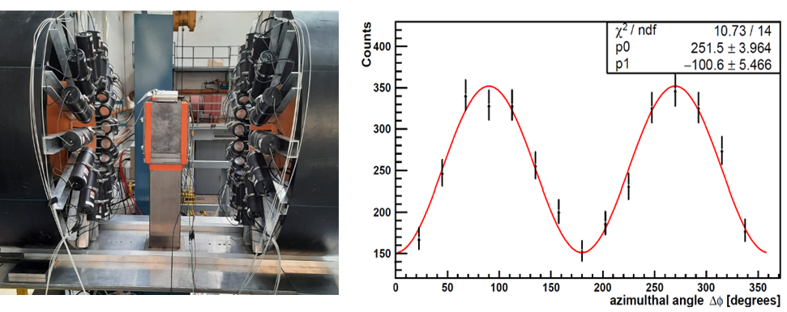
Рис.1 Слева – фотография установки. Справа – азимутальные угловые корреляции пар декогерентных фотонов.

Созданная в ИЯИ РАН экспериментальная установка из системы комптоновских поляриметров (рис.1, слева) позволила изучить рассеяние аннигиляционных фотонов и определить, что угловые корреляции запутанных и декогерентных фотонов совпадают (рис.1, справа). Экспериментальные данные по сравнению комптоновского рассеяния запутанных и декогерентных фотонов получены впервые в мире и найдут применение в создании новых поколений позитрон-эмиссионных томографов (ПЭТ).

[1]Bohm D. and Aharonov Y. 1957. Phys. Rev. 108, 1070.
[2] Hiesmayr B. and Moskal P. 2019. Sci Rep 9, 8166.

Публикация:
D. Abdurashitov et al. 2022. JINST 17 P03010.
Координатор работ: Ивашкин Александр Павлович
Тел: 8(495)850-42-56
Эл. почта: ivashkin@inr.ru
ПФНИ

Связь компланарности наиболее энергичных частиц во взаимодействиях космических лучах и near-side «ridge» эффекта малоэнергичных частиц на БАК при сверхвысоких энергиях
Опубликована статья с результатами сравнительного анализа азимутальных эффектов заряженных адронов в центральной области псевдобыстрот |η| < 2.4, найденных в экспериментах на LHC при √s = 7 ТэВ, и компланарности наиболее энергичных вторичных частиц в адрон-ядерных взаимодействиях космических лучей, обнаруженных в экспериментах с рентгеноэмульсионными камерами, при сверхвысоких (E₀ ≳ 10¹⁶ эВ, √s ≳ 5 ТэВ) энергиях. Впервые показано, что т.н. long-range near-side «ridge» эффект Коллаборации CMS, а именно, рост двухчастичной корреляционной функции R (Δη, Δφ) при Δφ~0 и |Δη| ≳ 3 (рис. 1а), который не объясняется ни одной из существующих теоретических моделей, воспроизводится (рис. 1б) в рамках модели FANSY 2.0 как побочный результат компланарной генерации наиболее высокоэнергичных частиц в pp взаимодействиях. Это может означать, что современные теоретические представления о генерации наиболее энергичных частиц в множественных процессах не полностью описывают характеристики адронных взаимодействий при сверхвысоких энергиях.

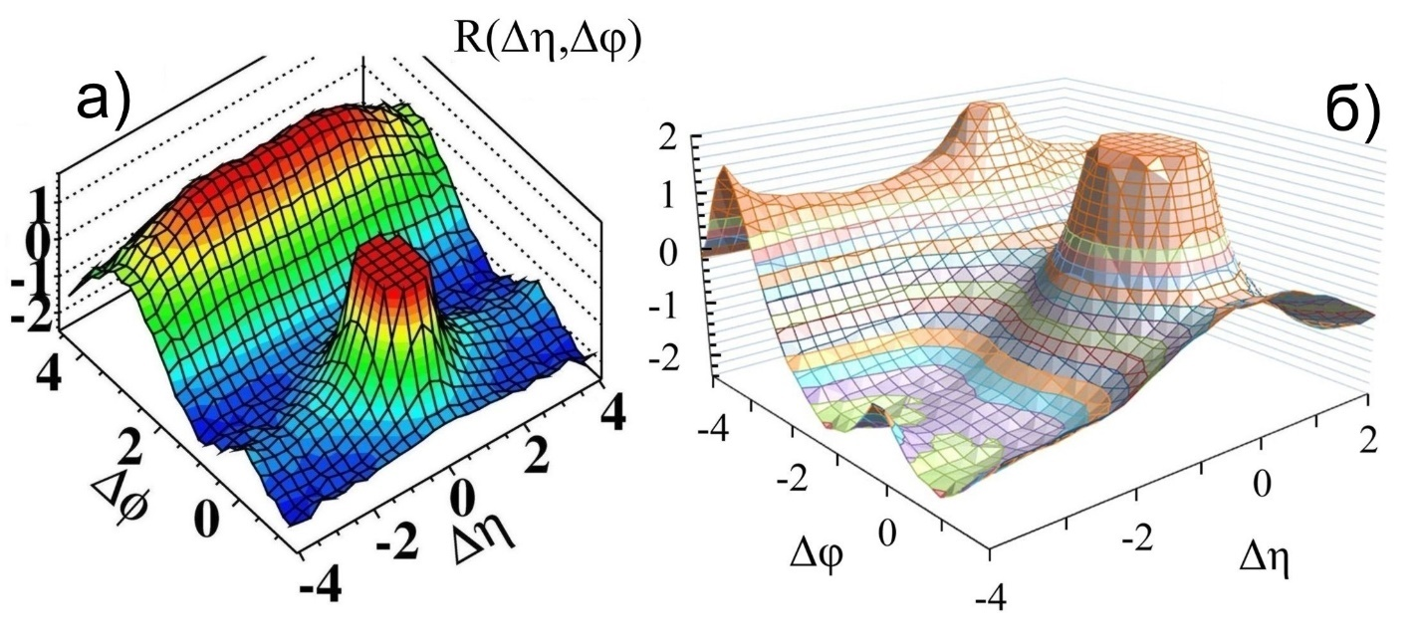
Рисунок 1. Двухчастичная корреляционная функция R (Δη, Δφ), полученная Коллаборацией CMS (рис. 1а), и в результате моделирования в рамках модели FANSY 2.0 (рис. 1б). На обоих рисунках виден рост функции при Δφ~0 и |Δη| ≳ 3 (long-range near-side «ridge» эффект).

Публикация:
On connection between the collider long-range near-side ”ridge” effect at |η| < 2.4 and cosmic-ray coplanarity of most energetic particles. R.A. Mukhamedshin. Eur. Phys. J. C (2022) 82:155. https://doi.org/10.1140/epjc/s10052-022-10082-w.

Координатор работ: Мухамедшин Рауф Адгамович
Тел: 8(903)212-34-88
Эл. почта: rauf_m@mail.ru
ПФНИ 1.3.3.4. “Физика космических лучей”.

Исследование влияния 3N-сил на величину nn-длины рассеяния, извлекаемой в реакциях dd- и nd-развала
На нейтронном канале РАДЭКС ИЯИ РАН проведен кинематически полный эксперимент по исследованию реакции nd-развала при энергии 8 МэВ и 11 МэВ с регистрацией всех трех вторичных частиц. Значения ¹S₀ длины nn-рассеяния a_{nn} = ‒19.8 ± 0.4 Фм при E_{n} = 8 МэВ и a_{nn} = ‒19.0 ± 0.5 Фм получены из сравнения экспериментальной зависимости выхода реакции nd-развала от относительной энергии nn-пары с результатами моделирования. Анализ полученных значений длин nn-рассеяния в совокупности с данными других экспериментов подтверждают гипотезу о зависимости извлекаемых параметров nn-взаимодействия от относительного расстояния R между nn-парой и третьей частицей. В рамках трехпараметрической экспоненциальной зависимости a_{nn}(R) = a + b·exp(−R/r₀), где b отвечает за вклад 3N-сил, a определяет асимптотическое значение a_{nn} и должен быть свободным от вклада 3N-сил получена новая оценка асимптотической длины nn-рассеяния a = −16.1 ± 0.1 Фм.
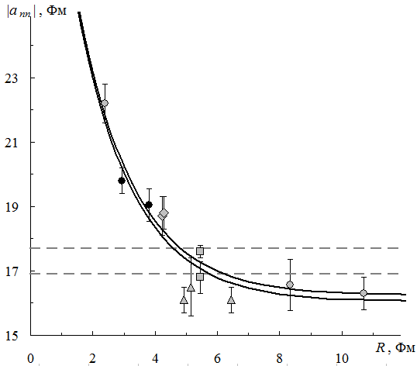
Рисунок 1. Зависимость значений |a_{nn}|, полученные в реакциях dd- и nd-развала от параметра R. Штриховые линии соответствуют предельным значениям |a_{pp}| = 17.3±0.4 Фм; сплошные – аппроксимация экспериментальных точек при значении параметра а = −16.1±0.1 Фм. Точки – данные научных групп: ◊ – TUNL, △ – BONN, □ – TUNL-BONN, ○ – ИЯИ РАН, ● – результаты настоящей работы.

Координатор: Каспаров Александр Александрович
Публикация:
Е. С. Конобеевский, А. А. Каспаров, М. В. Мордовской, С. В. Зуев, С. И Поташев, А. А. Афонин, В. В. Мицук // Ядерная физика, 2022, том 85, № 3, с. 1–7.
Оценка первичного спектра протонов кандидата в галактические ПэВатроны HAWC J1825-134
Коллаборация HAWC недавно объявила о наблюдении гамма-квантов с энергиями> 200 ТэВ от галактического источника HAWC J1825-134. [1] HAWC J1825-134 является одним из лучших кандидатов в адронные ПэВатроны (объекты, ускоряющие протоны до энергий >1 ПэВ = 10^ {15} эВ), так как спектр этого источника не имеет признаков высокоэнергичного обрыва. Мы провели поиск источника в открытых данных космического гамма-телескопа Fermi-LAT и поставили верхние пределы на интенсивность гамма-квантов в диапазоне энергий 1 ГэВ - 1 ТэВ. Было установлено, что только жёсткий первичный спектр протонов с наклоном <1.8 адекватно описывает наблюдения. Этот результат может указывать, на удержание протонов сравнительно низких энергий (<10 ТэВ) в магнитных полях галактических ПэВатронов.
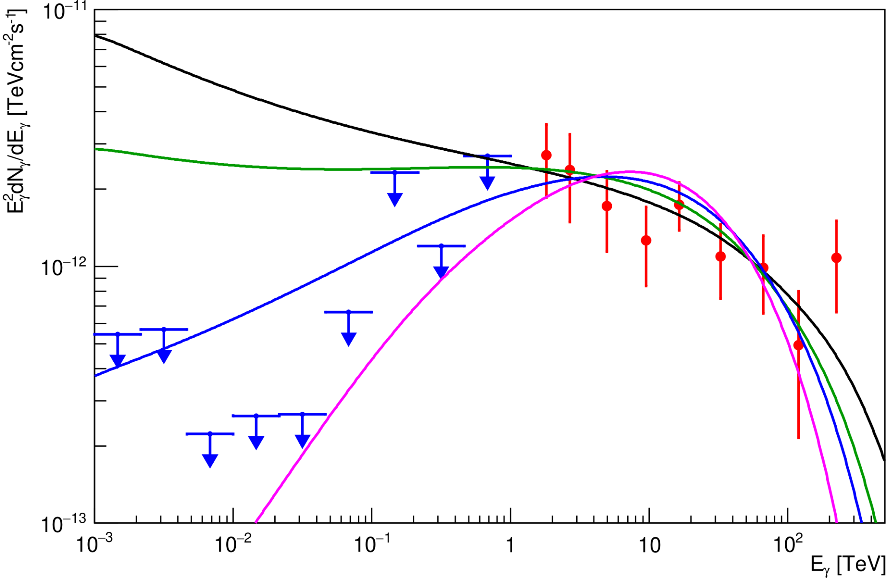
Рис. 1. Спектральное распределение энергий (SED= E²dN/dE) источника HAWC J1825-134, измеренное HAWC (красные кружки), верхние пределы на SED Fermi-LAT (синие стрелки), а также модельные SED для различных параметров спектра первичных протонов (кривые).
[1] [Albert et al., Astrophysical Journal Letters, 907, L30 (2021)]
Координатор: Джатдоев Тимур Ахматович
Публикация:
https://arxiv.org/abs/2101.10781 (“The primary proton spectrum of the hadronic PeVatron candidate HAWC J1825-134”), принято к печати в Astrophysical Journal
Результат получен в рамках контракта 075-15-2020-778 "Нейтрино и астрофизика частиц" ПФНИ 1.3.3.4. “Физика космических лучей”.

